 | Tel.: +375 29 9125926 (Viber), +375 33 3466519  +375 29 6601399 (Viber, WhatsApp),  +375 17 360 24 14, +375 17 360 24 15  info@antour.by www.antour.by  г. Минск, ул. М. Богдановича, 155-313

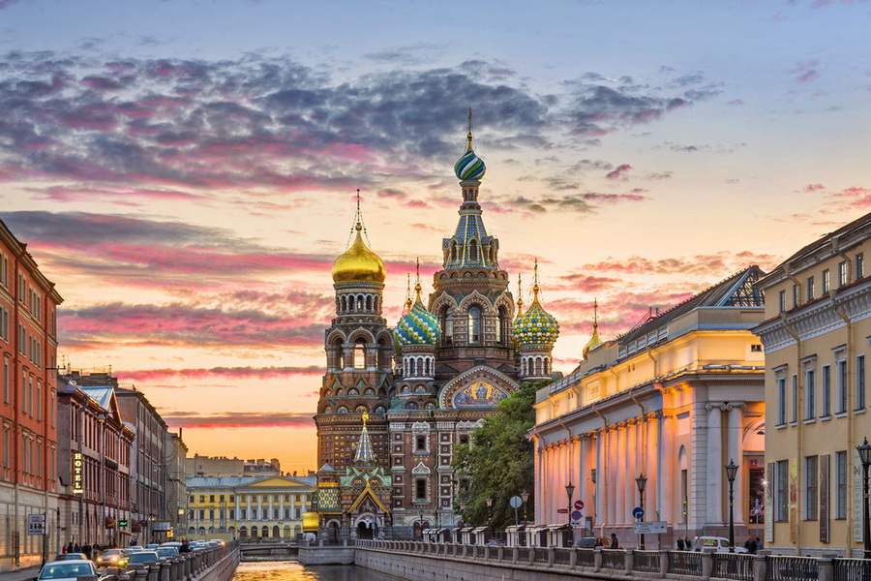

Музейный Петербург

Санкт-Петербург - тюрьма Петропавловской крепости – Храм Спас-на-Крови – Эрмитаж* - дворец А.Д.Меншикова*

Экскурсионный ж/д тур
3 дня / 2 ночи

ВАШЕ САМОЕ ЛУЧШЕЕ ПУТЕШЕСТВИЕ В ПЕТЕРБУРГЕ!
√ ж/д билеты уже включены в стоимость,
а также
√ 3 обзорные экскурсии по городу, включая экскурсию на Крестовский остров и остров Новая Голландия

√ экскурсия в Храм Спас-на-Крови
√ экскурсия в тюрьму Трубецкого бастиона Петропавловской крепости

С нами Вы можете посетить с гидами:
Дворец А.Д.Меншикова,
Эрмитаж,
увидеть ночной Петербург и пройти на теплоходе под разводными мостами!

живем в отеле We&I 3*!
Современный отель, обустроенный новой мебелью и кухней.
Расположен в исторической части города
в нескольких минутах ходьбы от станции метро «Лесная».

ДАТА ТУРА: 06.11.2024.

СТОИМОСТЬ ТУРА: 140 $ +390,0 бел. руб, детям до 9,99 лет скидка 80 бел. руб.

1 день | Отправление из Минска в 18:42/19.15 поездом 052/250
2 день | Прибытие в Санкт-Петербург. Встреча с гидом на вокзале.  Обзорная экскурсия «Столица Российской Империи». Во время экскурсии Вы познакомитесь с историей города, увидите основные достопримечательности парадного Петербурга: Невский проспект, Адмиралтейство, Исаакиевский собор, Университетскую набережную, Петропавловскую крепость, а также полюбуетесь водными артериями и прекрасными панорамами Санкт-Петербурга.  Экскурсия по территории Петропавловской крепости - первой постройки на берегах Невы, которая за более чем 300 – летнюю историю Санкт-Петербурга сохранила свой первоначальный вид. Дух Петровского Петербурга до сих пор остаѐтся в её станах. Вы увидите: Иоанновский мост, равелины, Петровские ворота, Инженерный дом, цейхгауз, памятник Петру I, Петропавловский собор (внешний осмотр), Ботный домик, Соборную площадь, Монетный двор, Невские ворота.  Экскурсия в тюрьму Трубецкого бастиона Петропавловской крепости– место отбывания наказания политических заключенных Имперской России. В стенах этой тюрьмы некогда сидели члены кружка Буташевича-Петрашевского, Максим Горький, Александр Ульянов – родной брат Владимира Ильича Ленина.  Обед(доплата).  Трансфер в гостиницу. Свободное время.  За доп. плату: 23-00 Ночная экскурсия на теплоходе: «Город, где разводят мосты!». Санкт-Петербург давно зарекомендовал себя как один из самых таинственных городов мира. В ночное время, когда нет дневной суеты, здесь царит поистине загадочная атмосфера: в свете ночных фонарей вас ждут незабываемые виды на величественные дворцы, парки и набережные, которые хранят в себе множество удивительных историй. Приглашаем вас отправиться в небольшое ночное путешествие на теплоходе, пройти под разводными мостами и насладиться мистической атмосферой вместе с нами! Прогулка осуществляется в сопровождении аудиогида на комфортабельном теплоходе.
3 день | Завтрак («шведский стол») в гостинице.  Пешеходная мини-экскурсия по Невскому проспекту – главной магистрали Северной столицы. Аничков мост, Аничков дворец, площадь Островского, Александринский театр, памятник Екатерине II, Малая Садовая улица, особняк Елисеевых, памятники кошке Василисе и коту Елисею, памятник Петербургскому фотографу, библиотека Салтыкова-Щедрина, Большой Гостиный двор.  Посещение магазина купцов Елисеевых. Елисеевский магазин в Санкт-Петербурге заслужил немало лестных слов. Его называют и храмом гастрономии, и произведением искусства, и музеем, и даже машиной времени — переносит посетителей во времена царской России.  Посещение Католического кафедрального собора – этот величественный собор начали строить в 1738 году. Это единственная многовековая католическая церковь в России. Возвели храм в честь Екатерины Александрийской. Собор, основанный в 1716 году, начали строить лишь через два десятилетия. Первый архитектор этой базилики – сын знаменитого зодчего Доменико Трезини, Пьетро. Обстоятельства сложились так, что архитектор был вынужден уехать, и строительство храма было приостановлено. Лишь к 1783 году храм достроили и освятили.  Посещение Казанского собора – уникального памятника Отечественной войны, образец стиля классицизм, построенного по проекту архитектора А.Н. Воронихина. В нем похоронен князь М. И. Кутузов – герой войны 1812 года. В соборе находится икона Казанской Божьей Матери, кусочек пояса Богородицы, копия Туринской плащаницы и частица креста, на котором был распят Иисус Христос. Собор является кафедральным.  Экскурсия в Спас-на-Крови – один из символов Санкт-Петербурга и России в целом! Построенный на месте смертельного ранения царя-освободителя Александра II, храм стал одним из самых больших и красивых не только в России, но и во всем мире.  Обед (доплата).  Свободное время. Для желающих за доплату экскурсия в Эрмитаж.  Государственный Эрмитаж – крупнейший в России и один из крупнейших в мире художественных и культурно-исторических музеев. Возник в 1764 году как частное собрание Екатерины II. Он хранит около трёх миллионов произведений искусства и памятников мировой культуры, начиная с каменного века и до нашего столетия. Среди его сокровищ - работы Микеланджело и Леонардо да Винчи, Рафаэля и Тициана, Рембранда и Рубенса, Ван Гога и Пикассо. Эрмитаж входит в десятку самых посещаемых художественных музеев мира! Не упустите возможность увидеть его уникальные коллекции и прогуляться по бальным залам и жилым комнатам царской семьи!  Пешеходный день
4 день | Завтрак («шведский стол») в гостинице. Освобождение номеров.  Экскурсия современный Петербург.  После экскурсии по классическим центрам притяжения Санкт-Петербурга Вас ожидает экскурсия, которая покажет современную сторону жизни Северной Венеции и для начала Мы окажемся на необычном искусственном острове – Новая Голландия.  Прогулка по территории острова Новая Голландия – в XVIII веке, когда Санкт-Петербург только строился для нужд построения первого Русского флота был прорыт искусственный канал, по которому привозили главный строительный материал – дерево. Адмиралтейский канал отрезал кусочек земли в центре города и образовался остров, Петр в то время был влюблен в корабли, да и назначение канала было связано с морским делом, потому назвали остров Новая Голландия. Долгое время он будет принадлежать судостроителям, затем там была база Балтийского флота, на которой впервые был запущена радиостанция океанических масштабов, в начале XX века этот остров перешел в частные руки и все его здания были отреставрированы, а на его территории появилось уникальное пространство для отдыха и времяпрепровождения.  Далее нас ожидает трассовый маршрут из центра до Финского залива и здесь нам поможет современная транспортная магистраль – Западный скоростной диаметр, с которого откроются завораживающие виды на Санкт-Петербург и его современные районы.  Посещение набережной у Лахта Центра – в 2023 году на Набережной финского залива у Санкт-Петербурга появилась самая настоящая изюминка – Набережная у самого высокого небоскреба в России и Европе. Высочайший исполин высотой 462 метра – новый дом для главной Нефтегазовой компании России – Газпрома. Здесь обустроена новая набережная, которая уже успела стать настоящим центром притяжения для ценителей красоты и наслаждения природой, здесь у Вас будет возможность сделать фотографии с Небоскребом, прогуляться по набережной, покачаться на качелях с видом на блики солнечного света в Балтийском море и напитаться энергией прекрасного.  Остановка у буддийского храма – далее нас ожидает разговор о религии. Буддизм одна из древних религий в Мире и первые представители Буддизма в Культурной столице появились задолго до строительства просторных шоссе и комфортных небоскребов, а именно – во времена правления Петра Великого. Первые буддисты были привлечены с Поволжья для строительства города и осушения болот. К началу XX века последователей Буддизма в Петербурге было около ста тысяч человек, для них и был построен Дацан Гунзэчойнэй.  Далее Мы окажемся на самом дорогом острове Северной Венеции – Крестовском острове, здесь находится самая дорогая недвижимость, а квадратный метр земли уже стоит почти как целое состояние. Здесь находятся загородные дачи и дома Петербуржских миллиардеров и знаменитостей, а красота природы и близость к морю делают это место особенным!  Остановка у стадиона Газпром-Арена – самый дорогой в России стадион, построенный к началу кубка Конфедераций 2017 года – Газпром-арена! По самым скромным оценкам стоимость строительства обошлась в 43 000 000 000 рублей. Здесь проходили матчи чемпионата мира по футболу 2018 года. Вместимость стадиона – 81 000 человек.  За доп. плату. Экскурсия во дворец Александра Даниловича Меншикова – Меншиковским дворцом называется роскошная усадьба фаворита самого императора Петра Первого — Александра Меншикова. Это здание является образцом архитектуры петровского времени, выполненным в стиле барокко, а также уникальным музеем.  Отъезд Группы.  Свободное время. Возвращение в город. Трансфер на вокзал. Посадка в поезд отправление в Минск в 18:06/20.45
5 день | Прибытие в Минск на ж/д вокзал в 7:15 /11.20
Турфирма оставляет за собой право менять очередность экскурсий, а также замену их на равноценные по независящим от нее причинам.

В стоимость тура входит: проезд поездом (плацкарт) по маршруту Минск-Санкт-Петербург-Минск, проживание в гостинице 3* 2 ночи в 2-х, 3-х местных номерах с удобствами, 2 завтрака в гостинице по системе «шведский стол», встреча группы на ж/д вокзале, экскурсионное обслуживание: 3 обзорные экскурсии по Санкт-Петербургу, экскурсия в тюрьму Трубецкого бастиона с входным билетом, экскурсия в Храм Спас-на Крови с входным билетом, автобусное обслуживание по программе 2 дня, работа гида (3 дня), сопровождение на маршруте.

Оплата по туру осуществляется в белорусских рублях по курсу НБ РБ+3%. Предоплата составляет 390,00 бел. рублей при заключении договора и остаток не позднее, чем за 21 день до выезда. При заключении договора менее, чем за 21 календарный день до выезда, подлежит оплате 100% стоимость тура.

Дополнительно по желанию предлагаем (в рос.руб на 1 человека):

Комплекс питания (3 обеда в кафе города) | 2500 росс.руб
Экскурсия в Эрмитаж (в стоимость входит проход без очереди, билет + экскурсия), группа 15 чел | 2200 рос.руб, дети до 13,99 лет -1200 рос.руб
Ночная прогулка на теплоходе «Город, где разводят мосты», группа от 15 чел | 4500 рос.руб, дети до 17,99 лет – 4400 рос руб
Экскурсия во дворец А.Д.Меншикова Екатерининский дворец (в стоимость входит проход без очереди, билет + экскурсия), группа 15 чел | 1700 росс.руб., дети до 13,99 лет – 1000 росс.руб
Одноместное размещение | 3800

Обязательная доплата: 200 российских рублей с человека от 18 лет в соответствии с Федеральным законом от 29.07.2017 № 214-ФЗ «О проведении эксперимента по развитию курортной инфраструктуры» и Законом Санкт-Петербурга от 28.06.2023 № 419-81 «О введении на территории Санкт-Петербурга курортного сбора», на территории Санкт-Петербурга с 1 апреля 2024 года. Эта сумма вносится туристом лично в отеле.

Турфирма оставляет за собой право замены гостиницы на гостиницу такой же категории либо лучше. Стоимость входных билетов может меняться по независящим от турфирмы причинам. Дополнительные экскурсии состоятся при наборе указанного количества желающих. Количество мест на дополнительные экскурсии ОГРАНИЧЕНО, просьба бронировать заранее!

